**Дата**: 21 сентября 2020 года

**Группа**: 11М

**Тема**: Агрегатные состояния вещества

**Выполнить**:

1. Прочитать в учебнике Логвиненко О.В. «[Физика (для СПО)](https://www.book.ru/view5/d300b1f767d22853946f37d089eec06d)» § 2.4 стр. 113
2. Прочитать.
3. Ответить письменно на вопросы:

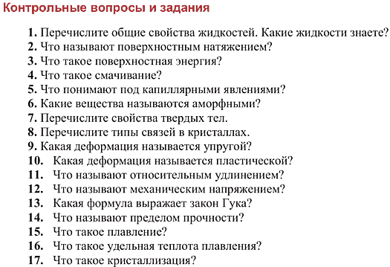

Выполненное задание выслать мне на электронную почту. **Тему письма выполнить по образцу: группа_дата проведния пары_Фамилия**

**Ссылка на литературу**: Логвиненко О.В. «[Физика (для СПО)](https://www.book.ru/view5/07d48367783da4f2de5f6c4bd08f1f92)» Для получения доступа к прочтению учебника, нужно зарегистрироваться на сайте, следуя [инструкции](https://agrokolledg.uralschool.ru/site/pub?id=507).

**Обратная связь**: korepanova_nv@mail.ru

